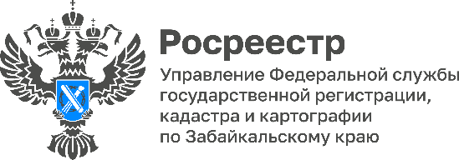

Забайкальский Росреестр: о результатах кадастровой оценки и где можно оспорить ее результаты

В 2022 году на территории Забайкальского края КГБУ «ЗабГеоИнформЦентр» проведена государственная кадастровая оценка земельных участков, расположенных на территории Забайкальского края.

Результаты определения кадастровой стоимости земельных участков, расположенных на территории Забайкальского края, учтенных в Едином государственном реестре недвижимости (ЕГРН) по состоянию на 01.01.2022 года, утверждены приказом Департамента государственного имущества и земельных отношений Забайкальского края и применяются с 01 января 2023 года.

Отчет об итогах государственной кадастровой оценки размещен на официальном сайте Росреестра в разделе «Государственные услуги» - «Сервисы» - «Фонд данных государственной кадастровой оценки» - «Отчеты об определении кадастровой стоимости/отчеты об итогах государственной кадастровой оценки».

Для получения разъяснений, связанных с определением кадастровой стоимости заинтересованное лицо вправе направить соответствующее обращение в КГБУ «ЗабГеоИнформЦентр», расположенное по адресу: г. Чита, ул. Столярова, д. 42, пом. 2, адрес электронной почты: zab-geo@yandex.ru.

- В случае выявления в ходе рассмотрения обращения ошибок, допущенных при определении кадастровой стоимости, такие ошибки подлежат исправлению по решению КГБУ «ЗабГеоИнформЦентр», - отметила Татьяна Лобан, заместитель руководителя Управления Росреестра по Забайкальскому краю.

В соответствии со ст. 22 Федерального закона от 03.07.2016 № 237-ФЗ «О государственной кадастровой оценке», кадастровую стоимость земельных участков можно оспорить в Комиссии по рассмотрению споров по результатам определения кадастровой стоимости на территории Забайкальского края или в суде.

Порядок подачи заявления о пересмотре кадастровой стоимости в Комиссию размещен на официальном сайте Департамента государственного имущества и земельных отношений Забайкальского края по ссылке: https://media.75.ru/gosim/documents/92085/033_2021.pdf.

За разъяснениями, связанными с подачей документов в Комиссию, можно обратиться к секретарю Комиссии по адресу: г. Чита, ул. Столярова, д. 42, пом. 2, телефон: 41-00-05.

#Росреестр #РосреестрЧита #РосреестрЗабайкальскийКрай #ЗабайкальскийРосреестр #Росреестр75 #ЗабГеоИнформЦентр #КадастроваяСтоимость #ЗемельныйУчасток #Оспаривание #КадастроваяОценка

